第六单元 明天，我们毕业
【打开一扇窗】
六年的小学生活，
种下了多少难忘的回忆；
六年的朝夕相处，
收获了多少珍贵的财富。
临近毕业，
置身校园，
偎着老师，
拉着伙伴，
依依惜别。
六年的记忆，
一幕幕涌上心头，
时间轴上，
纪念册中，
联欢会里，
无不珍藏着岁月中那忘不掉的纯真。
任务 | 要 求
制作我的成长纪念册 | 1.凭借“阅读材料”，体会作者对小学生活的怀念，对同学、老师以及母校的不舍和感恩之情。  2.学习整理资料的方法，运用时间轴等形式，整理自己的成长档案，记录并分享小学阶段难忘的学习生活。  3.能合作制作“成长纪念册”，完成“成长纪念册”的名字确定、封面设计、目录编写、撰写卷首语、成长感言、内容编排，表现独特创意。
举办毕业联欢会 | 1.学会策划毕业联欢会，讨论确定毕业联欢会主题，能写出策划书。  2.学会制作节目单、撰写主持词、设计邀请函，经历活动全过程。  3.根据策划书，与同学合作，筹备并举办毕业联欢会，表达对老师、同学及母校的惜别之情。

种下一棵心愿树 | 1.能通过写信的形式，给未来的自己（老师、同学或学校）许下心愿，表达祝愿，抒发情感。  2.撰写毕业赠言，举行毕业赠言诵读会，抒发感激与惜别之情。

【学习开始了】
任务一 制作我的成长纪念册
一、分享我整理的成长目录
1.分享我收集到的成长资料
（1）六年的小学生活有太多难忘的记忆，让我们来收集能反映自己成长的资料。（有关进步的照片、奖状、证书、作业本、成绩册等）
（2）晒晒我收集到的成长资料。
（3）这么多的资料，不可能全部收录进成长纪念册，怎样来挑选有价值的资料？

2.我是这样给我的资料分类
（1）浏览收集到的资料，筛选出可以用来制作成长纪念册的内容。
（2）想想这些资料，怎样才能更好地呈现在成长纪念册中呢？我们来分分类，画一画思维导图吧。
展示区

※小钥匙※
分类整理：
◇我们的骄傲（获奖证书、成绩单，来自学校或老师的肯定及表扬信等）◇精彩的瞬间（学校生活的照片，师生或同学之间合影）
◇我们的佳作（优秀习作、书法作品、美术作品等）
◇美好的祝愿（老师、同学的寄语、祝福语等）
……
（3）根据需求对收集到资料进行分类整理，小组内交流。
二、回忆难忘的语文学习生活
六年的学习生活中，一定有一些人、一些事，让你特别难忘，让我们打开记忆的闸门，一起来回忆小学生活中难忘的往事。
1.我来读读名家的回忆
（1）读读《老师领进门》《作文上的红双圈》，思考：这两篇文章分别写了什么事？作者为什么对这些事特别难忘？
阅读材料 | 难忘的人或事情 | 难忘的原因
《老师领进门》
《作文上的红双圈》

- 交流。
※小钥匙※
◇《老师领进门》先写“我”读小学遇到了位口才、文笔都很好的田老师，再写田老师每次讲课都会演绎一个引人入胜的故事，为“我”从事文学创作打下了基础，表达了“我”对田老师的深深感激之情。
◇《作文上的红双圈》主要讲述了1972年5月，“我”参加学校举办的“红五月”征文比赛，语文老师给“我”的参赛作文《补考》打了九十八个红双圈，使“我”的作文发表在刊物上，“我”受到了鼓励，走上了文学创作的道路，成为知名作家的事，体现了老师对学生人生的影响，表达了“我”对恩师的无限感激。
（3）讨论：“红双圈”给“我”这一生带来了怎样的影响？你的生命之树上是否也有让你记忆深刻的红双圈？

2.填写我的时间轴
（1）六年的校园生活里肯定发生了很多让你记忆犹新的事情，静下心来好好回忆一下，你想起了哪些印象特别深刻的人或事？

（2）为了帮助我们更好地回顾小学生活，书上为我们设计了一根树形的时间轴，在这根时间轴上，你想记录哪些难忘的时间、人或事情呢？
（3）完成时间轴的填写。时间填在横线上，人或事简要地填写在方框内。
（除了教材提供的树形时间轴，也可以采用其他形式的时间线索图）
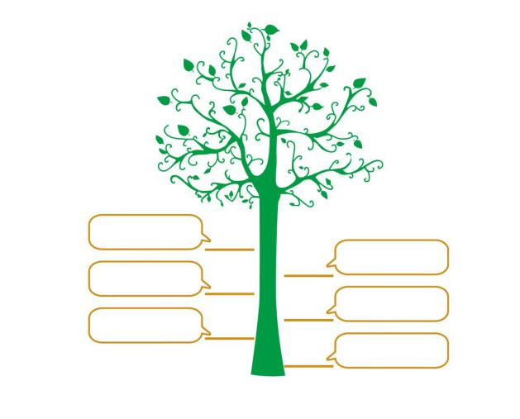
※小钥匙※
时间轴最主要的特点是按照时间的先后顺序来记录我们过去值得回味的点点滴滴，记录的事件要有意义、有代表性，如：
◇开心的故事：如开展的活动、有趣的课堂、快乐的游戏等。
◇教益的故事：如老师的一次谈话、自己的一次挫折等。
◇感动的故事：有特别意义的物品、让你感动的事情和人等。
◇委屈的故事：令人伤心的往事、自己受过的一次委屈等。
（4）组内欣赏同学们填的时间轴。
3.分享我最难忘的回忆
（1）在你的时间轴上选取一件最值得留恋、最值得回忆的事情与同学们交流。

我最难忘的回忆：

（2）分享：要按一定的顺序讲述，内容说清楚、说生动。
三、我想这样编目录
1.目录编写有方法
（1）学习如何编目录：想想怎样分类整理收集的资料，才能更好地呈现在成长纪念册中。
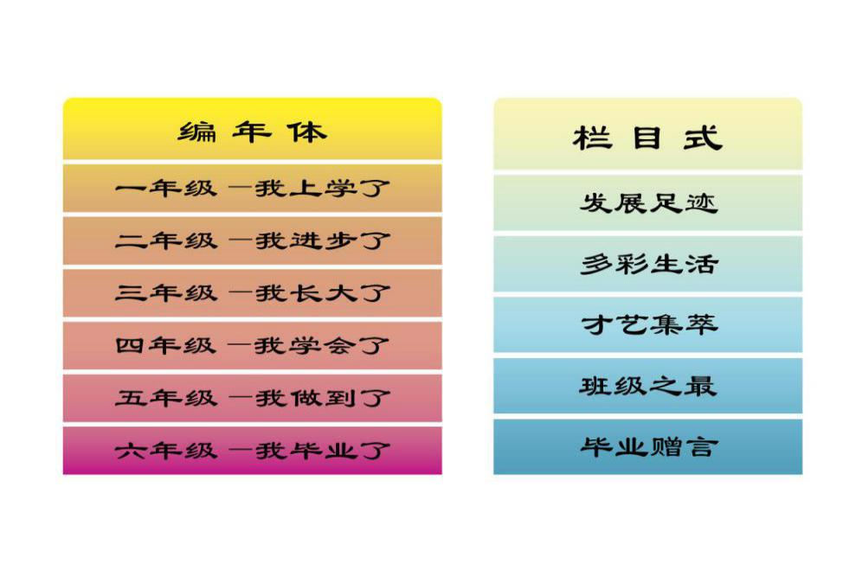
※小钥匙※
可以采用“编年体”的方式编写目录，把小学六年的学习生活一年一年展示出来；也可以采用“栏目式”，按照不同的栏目编目录；也可以按照自己的想法从其它角度编目录。
2.我想这样编目录
根据自己的喜好和需要编写目录，小组内交流。

3.分享我编的目录
（1）晒一晒自己编写的成长纪念册目录。
（2）评一评：你觉得哪个同学编的目录更清晰，更科学？
四、撰写卷首语和成长感言
1.我想这样做封面
（1）如果让你给你的成长纪念册取个名字，你会取什么名字，为什么？

（2）根据自己取的成长纪念册的名字，说说自己对封面设计的构想。
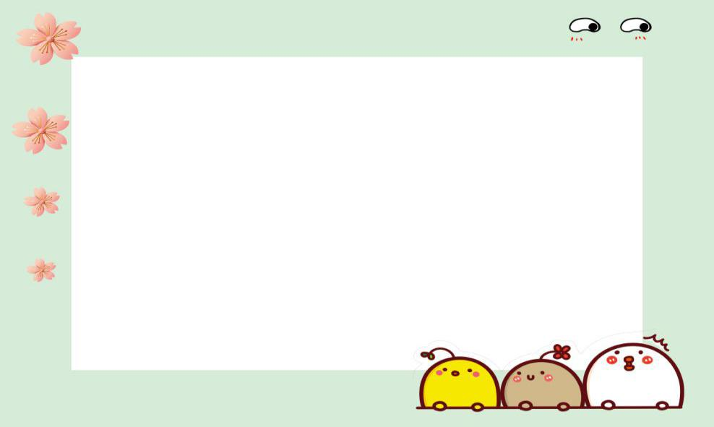

- 评一评谁的封面设计最有创意。
※小钥匙※
封面的取名一定要与“成长纪念”这个主题相关，做到贴切，可以配上设计出的个性化的封面。
2.撰写卷首语和成长感言
（1）展示优秀的“卷首语”“成长感言”，说说自己的收获。
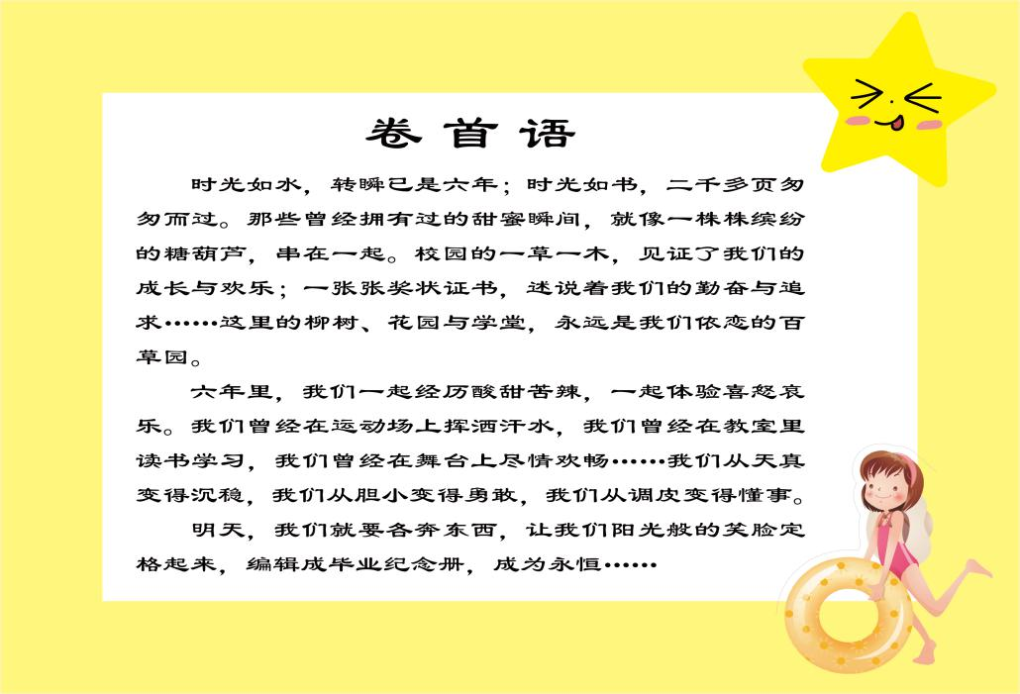
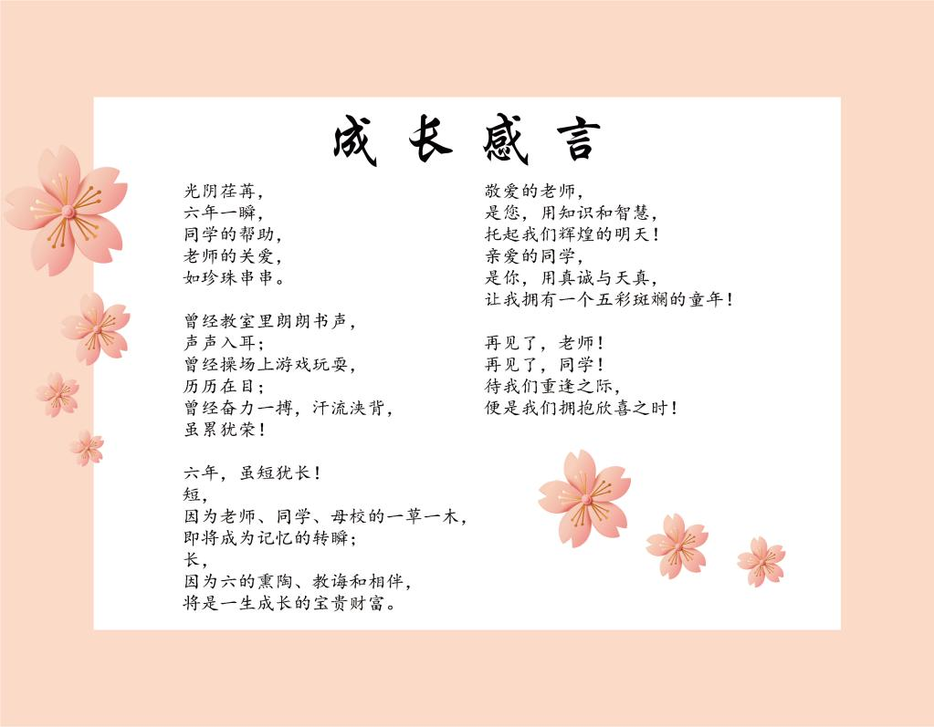
（2）写一写“卷首语”或“成长感言”。

（3）分享“卷首语”和“成长感言”。
3.正文内容我来编（1）读读课本上的文字，说说正文的编排要注意什么？（2）正文内容要按确定的体例编排，呈现方式可以多种多样，如，每张照片配以简短、有趣的文字介绍，每个部分加一个合适的小标题。特别的时刻附上日期和心情说明，力争做到内容丰富多彩。
（3）精选、加工资料：有些资料不能直接拿来就用，还需要进行修改，有的文章太长，可以从中选一段最有价值的。
（4）欣赏正文编排中对图片资料的几种处理方式。
①给图片配上文字说明
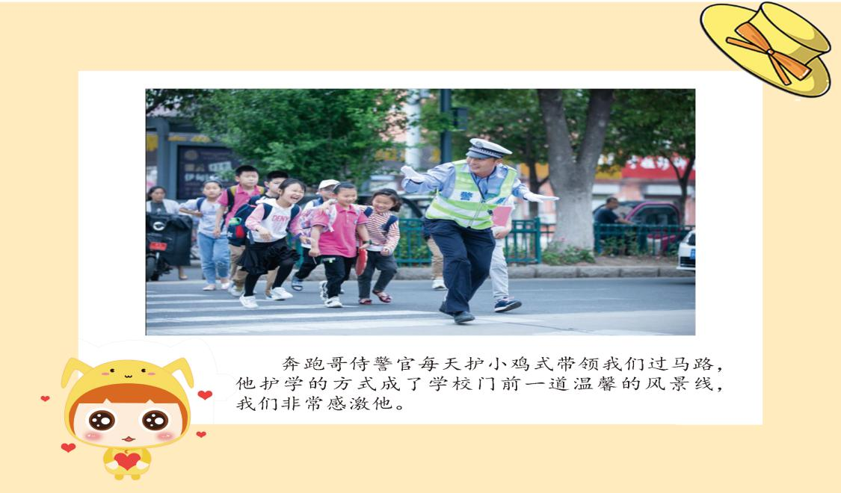
②将同一主题的图片编排在一起
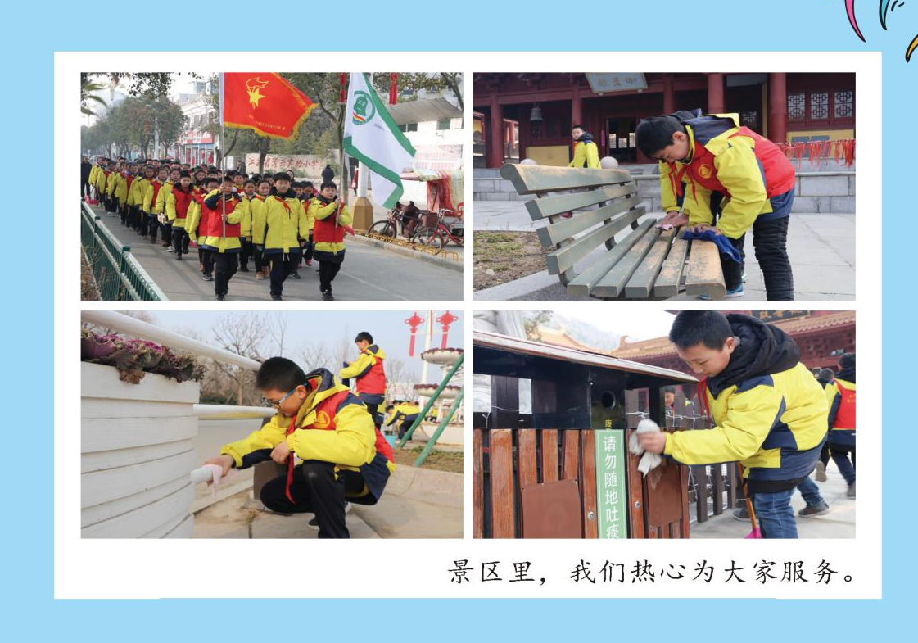
③将较大的作品拍成照片放在成长纪念册中
以上内容仅为本文档的试下载部分，为可阅读页数的一半内容。如要下载或阅读全文，请访问：https://d.book118.com/847125056156006036

